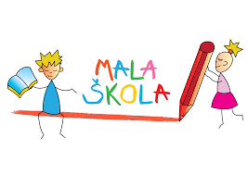
POZIV ZA UPIS DJECE U PREDŠKOLSKI PROGRAM
Pozivamo sve roditelje djece sa prebivalištem na području Općine Klakar, a koja su rođena u razdoblju između 1.4.2016. g. i 31.3.2017. g. da podnesu zahtjev za upis djeteta u program predškole. To se odnosi i na ostalu djecu koja su ranije rođena, a imala su odgodu upisa u 1. razred osnovne škole.
Program će se provoditi u dvije skupine, u Ruščici i Donjoj Bebrini u suradnji sa Osnovnom školom "Vladimir Nazor" Slavonski Brod, a trajat će ukupno 250 školskih sati.

Planirani početak programa je 8. veljače 2023. godine. Molimo roditelje da upišu djecu do 6.siječna 2023.g. podnošenjem zahtjeva na obrascu koji se može preuzeti u privitku ovog teksta i ostale potrebne dokumentacije (navedena u zahtjevu) i to osobno dolaskom u općinu ili putem e-maila: opcina.klakar@sb.ht.hr

